Escuela Normal de Educación Preescolar

Licenciatura en Educación Preescolar

Ciclo escolar 2020-2021

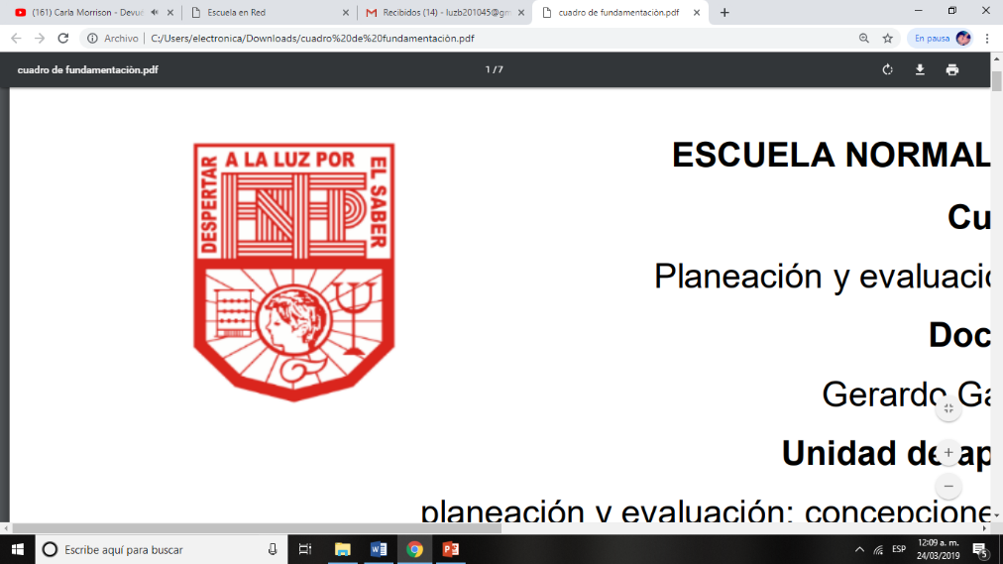

**Curso:** Trabajo docente y proyectos de mejora escolar

**Profesora:** Fabiola Valero Torres

**Alumna:** Luz María Velásquez MataNo.20

3**°** “B”

**EVIDENCIA INTEGRADORA**

Competencias profesionales

• Detecta los procesos de aprendizaje de sus alumnos para favorecer su desarrollo cognitivo y socioemocional.

• Aplica el plan y programa de estudio para alcanzar los propósitos educativos y contribuir al pleno desenvolvimiento de las capacidades de sus alumnos.

• Diseña planeaciones aplicando sus conocimientos curriculares, psicopedagógicos, disciplinares, didácticos y tecnológicos para propiciar espacios de aprendizaje incluyentes que respondan a las necesidades de todos los alumnos en el marco del plan y programas de estudio.

• Emplea la evaluación para intervenir en los diferentes ámbitos y momentos de la tarea educativa para mejorar los aprendizajes de sus alumnos.

• Integra recursos de la investigación educativa para enriquecer su práctica profesional, expresando su interés por el conocimiento, la ciencia y la mejora de la educación.

• Actúa de manera ética ante la diversidad de situaciones que se presentan en la práctica profesional.

29 de junio de 2021 Saltillo, Coahuila

**EVALUACIÓN INTEGRADORA**

|  |  |  |  |  |  |  |  |  |
| --- | --- | --- | --- | --- | --- | --- | --- | --- |
| **Aspectos** | **¿Cómo los incorporé en la planeación?** | **¿Cómo desarrollé las actividades?** | **¿Qué resultados obtuve?** | **¿Qué tipo de problemas enfrenté?** | **¿Qué preguntas me hice?** | **¿Qué ajustes hice en ese momento?** | **¿Qué referentes teóricos pueden ayudarme a responder las preguntas y a replantear mis propuestas?** | **¿Qué cambios podría hacer?** |
| **El programa escolar de mejora continua** | El propósito que tenían las actividades diseñadas en la planeación siempre fue que los niños lograrán familiarizarse o adquirir en lo más posible los aprendizajes esperados que marcaba el programa de “Aprende en casa” desde sus hogares, en donde resulta indispensable el apoyo de los padres de familia para la realización de estas ya que los estudiantes dependen totalmente de ellos por ser el único contacto que tienen. | Las propuestas fueron diseñadas para que los niños las realizarán por sí mismos y no solicitarán tanta ayuda de los padres de familia, sin embargo, también era válido que pidieran ayuda en lo que necesitarán más no que los padres lo hicieran por ellos pues así no existiría la adquisición de aprendizaje y solamente las harían con el fin de cumplir con las tareas más no aprender de ellas. | Los resultados fueron positivos, pues hubo mejora del aprendizaje de los niños tanto en las tareas diarias y en las videollamadas, sin embargo, no fue en la totalidad del grupo porque solamente hubo participación con más de la mitad del grupo y el otro restante solo mandaban tareas de en vez en cuanto y con algunos no hubo ningún tipo de comunicación. | Al principio fue complicado adecuar la planeación según las necesidades y características del grupo pues no había tenido oportunidad con anterioridad de trabajar ni conocer a los niños, sin embargo, ya en la segunda jornada al tener ese acercamiento fue más sencillo adecuarme a sus características, sin embargo, no fue al 100% puesto que es muy complicado evaluarlos con poco tiempo de videollamadas y ver las evidencias. | ¿Cómo puedo lograr que con las actividades diseñadas los niños adquieran aprendizajes significativos desde el hogar? | En las semanas no tuve que hacer adecuaciones muy significativas en la planeación ya que se les explicaba muy bien a los padres para que pudieran transmitirlo a los niños, sin embargo, en las videollamadas tomaba mucho en cuenta las recomendaciones de mi educadora para que la actividad fluyera de la mejor manera siendo más dinámica y de interés para los niños cual sea fuera la plataforma que se usaba para que no se aburrieran y siempre estuvieran atentos. | Para que los niños adquieran aprendizajes significativos en esta modalidad de trabajo es que no se les proporcionen actividades donde usen solamente papel y hojas, es decir, que sean actividades dinámicas y de su interés pero fácil de realizar en casa con materiales sencillos pero aquí lo importante es que lo lleven a la práctica dentro de su hogar y vayan adquiriendo experiencia sobre los aprendizajes esperados a lo que se desea llegar ya que según (Bolívar, 2009) el aprendizaje significativo adquiere importancia cuando el alumno tiene experiencia o sabe de lo que se esta hablando, es decir, partir de sus saberes previos para llevarlo a la práctica y que el niño no desconozca el tema evitando su desinterés. | Considero que sería en cuestión tanto de las actividades en casa como en las videollamadas, se dejó muy claro que fueran materiales accesibles que no se tuvieran que comprar o difíciles de conseguir, pero eso no es un impedimento para usar materiales novedosos de la vida cotidiana con múltiples usos propositivos y a la vez divertidos. Pero es necesario hacer uso de la imaginación y creatividad para lograr darle ese uso a los materiales. |
| **Los acuerdos del Consejo Técnico Escolar** | Durante ambas semanas se trató sobre la importancia de las emociones de los niños ante esta modalidad donde no tiene interacción ni oportunidad de expresar con otros sus emociones, por lo que a partir de ello me interese más en ese aspecto. | Donde considero que hubo más énfasis en este aspecto fue en las videollamadas debido a que existía más interacción maestro-alumno y en todo momento les preguntaba cómo estaban, si les estaba gustando la clase, qué sentían al finalizarla, etc. | Los niños opino que no fue nada difícil que me tuvieran confianza ya que a partir de la segunda videollamada sentía que los niños expresaban con más libertad, me contaban datos personales, pero también sobre la clase y no había temor o miedo por equivocarse, al contrario, disfrutaban ese ratito de socialización. | Algunos de los problemas es que no todos los niños al principio no sentían la confianza ni libertad de expresarse, por lo que las mamás les decían que decir y ellos lo imitaban, a pesar de ello siempre los motivaba a participar y les decía que no importaba si se equivocaban, que yo quería escuchar sus ideas y sus mamás los dejaban que ellos hablarán solos. | ¿En qué les ayuda a los niños tener confianza a su maestra en las clases virtuales? | En la primera semana no hubo adecuaciones respecto a lo visto en el Consejo Técnico Escolar ya que desconocía del tema, pero ya en la 2da jornada ya tuve más bases y conocimientos para realizar las adecuaciones necesarias, por ejemplo, hice emojis y los niños elegían cual estaban experimentando en varios momentos de la actividad pero también sirve para no entrar directo al tema de la clase y tener unos minutos para que digan su sentir. | De acuerdo con Africano y Anzola (2018) nos dicen que si la confianza que le da el docente a los niños, es positiva se puede obtener un mayor éxito en el proceso de aprendizaje y por ende, un mejor rendimiento de los estudiantes. De aquí la importancia de la reflexión sobre si en verdad se les está dando a los niños la confianza adecuada en este acto educativo para además establecer es esta interacción virtual relaciones afectivas en este entorno e impactar en su conocimiento. | Emplear actividades donde se necesite la participación de todos para que reflexionen que todos son necesarios en la clase. Otra sería motivarlos y proteger su autoestima, reconocer sus logros, no molestarse por los errores, que de ellos se aprenden y animarlos a probar cosas nuevas para que vean que todos son capaces de hacer lo que se propongan. |
| **La participación de los padres de familia** | Diseñe actividades que se pudieran realizar en conjunto de los padres de familia para que pudieran convivir y aprender juntos, que no cayeran en la frustración por no saber hacer una tarea.  Pero siempre se tomó en cuenta en que fueran actividades sencillas y propositivas para que los padres no tuvieran interés y no le ayudarán a su hijo. | Las actividades eran enviadas a los padres de familia por medio del grupo del WhatsApp todos los días a las 9:00 a.m. y ellos eran los encargados se subirlos al álbum de cada niño, algunos la enviaban por el mismo WhatsApp.  Y la videollamada era todos los jueves en diferentes horarios que ellos ya sabían y elegían el que más se acomodaba con sus tiempos. | Era la mayoría de los padres de familia que si mostraban interés, sin embargo, también hubo algunos que no mostraban el mínimo interés porque sus hijos realizarán las actividades poniendo diversas excusas o a veces simplemente no había nada de comunicación. La maestra titular ya tiene ubicados esos casos y me apoyó en eso para yo también tener identificados y llevar mi registro. | Uno de los problemas que enfrenté fue precisamente la falta de interés de modo que no recibía evidencias y otra fue que solamente pasaban lista en el grupo de WhatsApp dando a entender que si veían las secuencias y que solo les preocupaba la asistencia, pero ignoraban las actividades diarias y videollamadas, dejando de lado el aprendizaje de sus hijos. | ¿Cómo promover más la participación que los padres de familia en el aprendizaje de sus hijos desde el hogar? | Constantemente mandaba mensajes para invitarlos a apoyar el aprendizaje de sus hijos, a motivarlos y decirles que era importante que mandaran las evidencias de sus hijos así como recordarles las videollamadas para que se prepararan con tiempo y dedicaran esos minutos a darles atención a sus hijos y acudieran a las clases virtuales.  Asimismo, fue dirigirme hacia ellos con mucho respeto, amabilidad y disponibilidad en todas las dudas que tenían. | De acuerdo con Razeto (2016) hay que generar una alianza de coordinación, colaboración y complementariedad entre los docentes y padres de familia para cumplir las metas comunes, una por ejemplo sería, impactar en el desarrollo integral de los niños. Es necesario crear esta alianza puesto que los padres y docentes son los protagonistas que tienen los niños en el modelamiento de los aprendizajes, pero cada uno de estos, deben cumplir su rol e involucrarse por igual en la formación de los niños para que la enseñanza sea más efectiva y conduzca a estudiantes exitosos. | Hacer que los padres analicen y reflexionen sobre su gran responsabilidad, preocupación y competencia en la educación de sus hijos dentro del hogar y más aún con esta modalidad de trabajo.  Diseñar mas estrategias donde se aumente el involucramiento de los padres y crear una comunicación estable para que ellos mismos vayan monitoreando y vean el avance en las actividades de aprendizaje de los niños. |
| **Las lecciones aprendidas** | Tomé en cuenta cada una de mis áreas de oportunidad de toda la jornada de práctica, del ensayo-error, de las que me realizaba mi educadora titular y de las que yo misma me daba cuenta pues las retomaba y las modificaba. | En las clases virtuales y tareas diarias las herramientas digitales me fueron de mucha ayuda pues hacían la clase más dinámica e innovadora.  Aplique ejercicios y tareas sencillas para obtener respuesta positiva en las evidencias de los niños. | Aunque solo participaban alrededor de 20-22 niños en las tareas diarias y 15 en las videollamadas opino que fue uno de los salones en el jardín con más respuesta respecto a eso.  Respecto a los niños pienso que participaron con mucho esfuerzo y ganas de aprender. | La falta de participación de muchos niños, pero la docente me dijo que así fuera un niño yo tenía que trabajar con mucho entusiasmo y dispuesta a guiar en su aprendizaje a ese niño.  Otro problema fue que a veces fallaban las herramientas tecnológicas por lo que tenía que emplear más estrategias tradicionales mas sin dejar de lado la innovación. | ¿Cómo mejorar y reforzar mi labor docente ante esta modalidad de trabajo? | A veces no se hacía todo al 100% como se marcaba en Aprende en Casa puesto que a veces era muy extenso y no era posible llevarlo tal cual, así que las adecuaciones se hicieron en todo momento atendiendo las características de los niños con secuencias de trabajo que no fueran sin sentido o aburridas sino que fueran accesibles, dinámicas, innovadoras y divertidas siempre con la finalidad de mejorar los aprendizajes en los niños. | Con esta manera de trabajo, todas tuvimos que aprender a innovar en la enseñanza-aprendizaje para poder lograr la escuela en línea y no emplear estrategias pasadas, según Carnobell (2002) la innovación debe llevarse a cabo en las aulas, centros educativos, en las escuelas y en la vida propia para mejorar el proceso de enseñanza aprendizaje de los alumnos.  Que aunque no es responsabilidad total del docente, es el primer encargado en proporcionarle esa enseñanza de calidad a los niños con experiencias significativas en su vida cotidiana. | Brindar experiencias con aprendizajes más significativos, que sean innovadoras y de interés para los niños pues esto ayuda a que la enseñanza sea más exitosa. Quizá me enfocaría en utilizar variedad de materiales del hogar y no por encargar tareas sencillas, dejar que se conviertan en aburridas o monótonas al elegir los mismos materiales de siempre, al contario que los niños tengan oportunidad de experimentar, jugar y divertirse. |

**Referencias**

Africano Gelves, B.B. y Anzola de Díaz, M. T. (2018). El acto educativo virtual. Una visión desde la confianza. *La revista venezolana de educación, EDUCARE.* <https://bit.ly/3Afc7Q0>

Bolívar Ruano, M. R. (2009). ¿Cómo fomentar el aprendizaje significativo en el aula?. *Revista digital para profesionales de la enseñanza*. <https://bit.ly/3x1yaaZ>

Carbonell Sebarroja, J. (2002). *La aventura de innovar: el cambio en la escuela.* Ediciones Morata. <https://bit.ly/3h5wd7R>

Razeto Pavez, A. (2016). *Estrategias para promover la participación de los padres en la educación de sus hijos.* Estudios pedagógicos Valvidia. <https://bit.ly/2SC8AdL>